ВНИМАНИЕ!
Все перечисленные изменения появятся только после обновления Параграфа и Datagate.
Рекомендуемая последовательность действий при обновлении ПО:
- Создать резервную копию основных БД!
- Остановить службу Datagate
- Выполнить обновление Datagate
- Выполнить обновление серверной части Paragraf
- Запустить службу Datagate
Список изменений для версии 3.23.07.04
- При выгрузке в витрину выполнена обрезка длинных названий классов и устранены ошибки выгрузки расписания по триместрам.
ВНИМАНИЕ!
Для корректной выгрузки данных в Параграфе в приложении «Образовательная организация, здания, помещения» появилось поле: «Идентификатор ОО в Сводном реестре лицензий на осуществление образовательной деятельности». Поле находится на вкладке «Реквизиты и классификаторы» при выделенной образовательной организации.
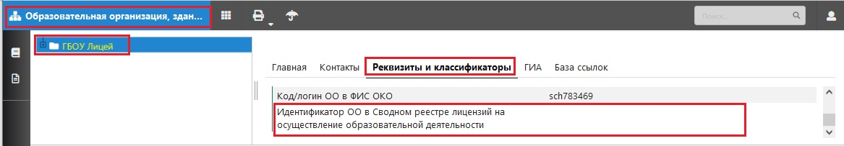
В это поле необходимо внести идентификатор, уникальный для каждой школы. Файлы
с идентификаторами школ переданы районным координаторам ИС Параграф.
- Предварительный прием:
  - Добавлена проверка даты рождения (больше текущей даты).
  - Возможность приёма на этапы ОВЗ.
  - Внимание! При приеме из дошкольных отделений записи остаются «в очереди»,
так как они берутся из базы ДО. После окончания приема из дошкольного отделения всех учащихся нужно удалить базу DOU.FDB.
- Выполнена интеграция со Сферумом. Будут доступны чаты для учеников-родителей-учителей в ВК и возможность проведения уроков в формате ВКС. Дальнейшие инструкции по настройкам, а также коды для ввода в Параграф будут разосланы позже.
Исправлено в WEB – приложении «Документы об образовании»
- Допустима оценка «Зачтено» для ОДНКНР.
- Автоматический выбор шрифтов при печати pdf в аттестатах: PT Astra Sans, затем Free Times, и в конце базовый Times.
- При печати журналов выбирается PT Astra Fact, затем PT Astra Sans, и в конце Arial.
- Исключение из диалога печати текущего года учащихся, по которым выпускался дубликат (не давал печатать аттестат СОО для тех, у кого был дубликат ООО).
- Возможность исключения из приказа ученика, имеющего только испорченные аттестаты.
- Учтена возможность полного совпадения номеров для различных типов бланков.
- При печати Индивидуального проекта в основной таблице к наименованию ошибочно добавляется оценка - получается повтор.
- В настройках печати документов об образовании для учебного коллектива автоматическое разнесение по условию: предметы с нагрузкой >=64 часа в основные, индивидуалный проект и предметы с нагрузкой <64 часов в дополнительные сведения.
- Возможность менять предметы в документах об образовании вплоть до момента присвоения номера в книге выдачи (ранее - блокировалось после распечатки титульного листа).
- Обновление даты рождения в аттестатах до момента регистрации в книге выдачи, а также после выставления статуса «бланк испорчен».
- При печати аттестатов взамен испорченного другим приказом доступен новый документ (ранее отображался испорченный).
- Добавлена возможность менять тип документа и переносить ученика между приказами.
- Заблокирована возможность выдачи дубликатов и аттестатов в толстом клиенте.
ВНИМАНИЕ! Статус документов об образовании текущего учебного года автоматически изменится на «завершен» в процессе перевода года.
- В веб-клиенте налажена работа кнопки "зонтик" (аналог Нового списка). Обновлен интерфейс и работа фильтров.

